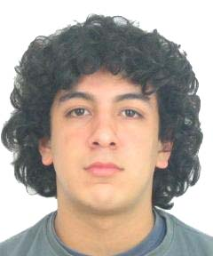
fo to
MARTIN ALONSO MENDOZA CASTILLO

Dirección: Prolongación Cuzco 738 – San Miguel - Lima
Telf. Domicilio: 460 8857/ Celular 99 408*1965 (Nextel)
Correo Electrónico: martin_yo24@hotmail.com
Fecha de Nacimiento: 05/04/1991
DNI: 46954284

Soy una persona con gran capacidad de comunicación, a nivel verbal y escrito. Facilidad para desarrollar buenas relaciones interpersonales con diferentes tipos de personas. Orientado en el logro de objetivos y metas personales y profesionales en el corto, mediano y largo plazo. Cuento con capacidad para trabajo bajo presión y en equipo; habiendo desarrollando diferentes proyectos en la universidad, lo que me ha facilitado incrementar mis habilidades de gestión, negociación y liderazgo.

Formación académica

- COLEGIO JUAN XXIII
Primaria y Secundaria (1995-2007)

- UNIVERSIDAD DE LIMA
Facultad de Derecho – 4to. Ciclo (2008-II)

Idiomas

- Ingles (dominio del idioma a nivel Intermedio escrito y oral)
- Chino Básico

Informática

- Power Point
- Excel Intermedio
- Word Básico

